新 书 推 荐

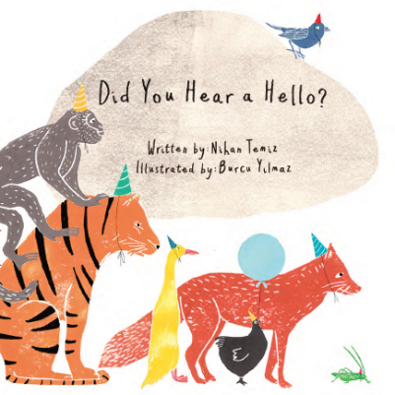
中文书名：《是谁在说你好？》
英文书名：DID YOU HEAR A HELLO?
作 者：Nihan Temiz and Burcu Yılmaz
出 版 社：MEAV Publishing
代理公司：Black Cat Agency/ANA/Yao Zhang
页 数：28页
出版时间：2021年2月
代理地区：中国大陆、台湾
审读资料：电子稿
类 型：儿童绘本

内容简介：

一个关于结交新朋友的可爱故事，也教会小朋友们说“你好”的魔力。

有一天，罗西平原上的小动物们早早醒来，发现他们这里搬来了一位新邻居。她会是谁呢？大家应该如何亲近她呢？他们应该和她说些什么呢？这本有趣的迷你童话故事聚焦了友谊的主题，为小读者介绍如何迈出交朋友的第一步。一起来阅读吧，简单的单词“你好”有着大大的魔力！

作者简介：

尼汉·特米兹（Nihan Temiz）1975年出生于安卡拉。她毕业于哈塞特佩大学心理学系，后获得了同一专业的硕士学位。毕业后，她留校工作，并参与了关于情商、解决问题技能、妇幼态度等主题的科学研究项目。除了在杂志上写文章外，她还出版了许多本儿童读物。

伯库·伊尔马兹（Burcu Yılmaz）1986年出生于伊斯坦布尔。她毕业于视觉传达设计与管理系。她在Nâzım Hikmet大学学习文学，也在伊斯坦布尔大学学习意大利语言文学。她的作品参展埃格大学儿童世界画家与图书博物馆、第50届布拉迪斯拉发插画双年展和2018年法兰克福书展。在第17届Tudem文学奖-绘本比赛中，她的无声之作《当我离开家》获得第二名。

内文插图：

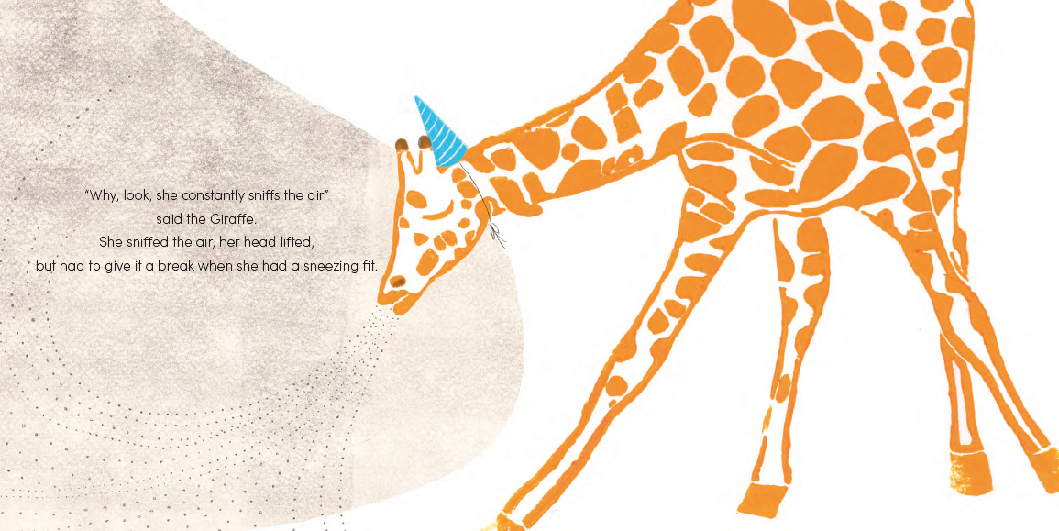
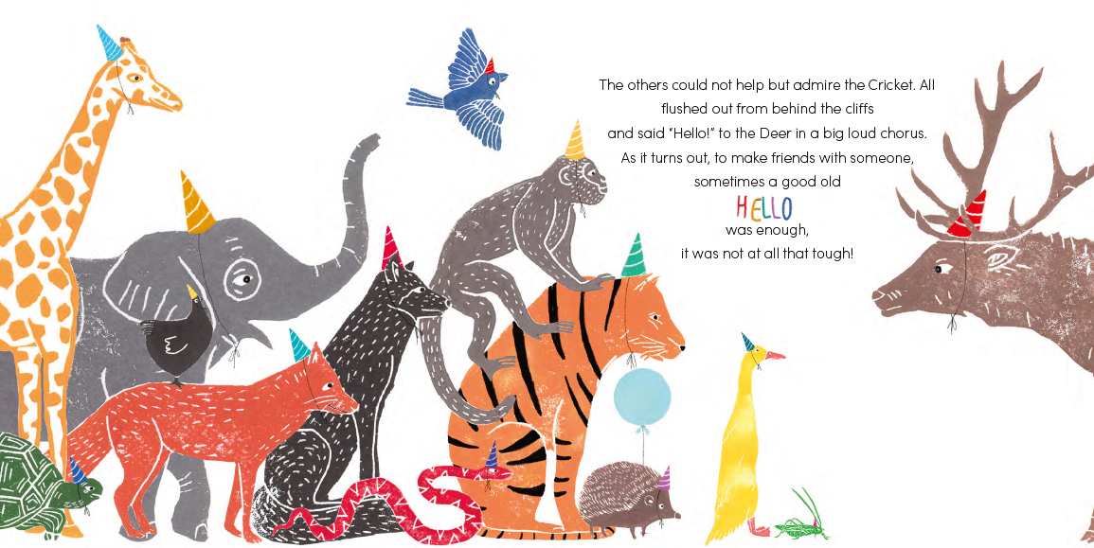

谢谢您的阅读！
请将回馈信息发送至：张瑶（Yao Zhang)
----------------------------------------------------------------------------------------------------
安德鲁﹒纳伯格联合国际有限公司北京代表处
北京市海淀区中关村大街甲59号中国人民大学文化大厦1705室, 邮编：100872
电话：010-82449325
传真：010-82504200
Email: Yao@nurnberg.com.cn
网址：www.nurnberg.com.cn
微博：http://weibo.com/nurnberg
豆瓣小站：http://site.douban.com/110577/
微信订阅号：安德鲁书讯

